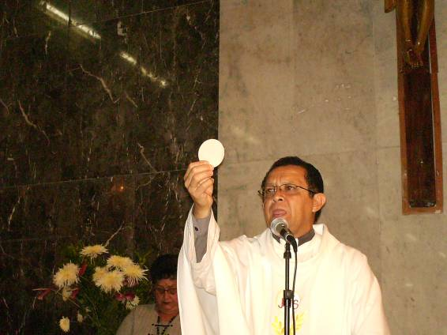
Viernes 5 de septiembre. Beata Teresa de Calcuta
Escucha, Señor, con bondad, las súplicas de tu pueblo, y concédenos luz para conocer tu voluntad y fortaleza para cumplirla. Por nuestro Señor Jesucristo… Amén.
1 Corintios 4,1-5 El administrador debe ser fiel
Salmo 36 La salvación del justo es el Señor.
Lucas 5,33-39 A vino nuevo, odres nuevos. “Luego le dijeron: Los discípulos de Juan ayunan frecuentemente y hacen oración, lo mismo que los discípulos de los fariseos; en cambio, los tuyos comen y beben. Jesús les contestó: ¿Ustedes pretenden hacer ayunar a los amigos del esposo mientras él está con ellos? Llegará el momento en que el esposo les será quitado; entonces tendrán que ayunar. Les hizo además esta comparación: Nadie corta un pedazo de un vestido nuevo para remendar uno viejo, porque se romperá el nuevo, y el pedazo sacado a este no quedará bien en el vestido viejo. Tampoco se pone vino nuevo en odres viejos, porque hará reventar los odres; entonces el vino se derramará y los odres ya no servirán más. ¡A vino nuevo, odres nuevos! Nadie, después de haber gustado el vino viejo, quiere vino nuevo, porque dice: El añejo es mejor”
Teresa de Calcuta, Beata
La Madre Teresa fue albanesa de nacimiento y su nombre original es Agnes Gonxha Bojaxhiu. En el año 1948 la Madre Teresa adquirió la ciudadanía hindú. A los 18 años de edad, la Madre Teresa ingresó a la Orden de las Hermanas de Nuestra Señora de Loreto en Irlanda. Recibió su formación religiosa en Dublín, Irlanda y en Dardjiling, India.
En el año 1931, la Madre Teresa tomó el nombre de Teresa en honor a una monja francesa, Thérèse Martin quien fue canonizada en 1927 con el título de Santa Thérèse de Lisieux.
En el año 1948, el Papa Pío XII le concedió a la Madre Teresa permiso para dejar sus funciones como monja independiente y empezó a compartir su vida en las calles de Calcuta con los más pobres, los enfermos y los hambrientos.
La Madre Teresa fundó una congregación llamada las Misioneras de la Caridad.
Su trabajo inicial fue el de enseñar a leer a los niños pobres de la calle. En el año 1950, la Madre Teresa empezó a ayudar a las personas enfermas de lepra.
En el año 1965, el Papa Pablo VI colocó a la congregación de las Misioneras de la Caridad bajo el control del Papado y autorizó a la Madre Teresa a expandir la Orden religiosa en otros países.
Ganó el Premio Nobel de la Paz en el año 1979 contra su voluntad pero que agradeció en nombre de los más pobres entre los pobres.
Dios lo sabe todo.
Sabe lo que piensas y sabe lo que dices y porque lo dices.
Dios sabe lo que necesitas.
Dios sabe mucho más que todos los sabios de todos los tiempos
Un matrimonio eterno
- Por eso siempre alegría
- Siempre amando.
- Siempre despiertos.
- san Agustín que dice: “teme a la gracia de Dios que pasa y no vuelve”
- Jesús le dijo a la mujer de Betania: “Marta, Marta muchas cosas te preocupan pero una sola es importante y María ha elegido la mejor”, que fue la de sentarse a sus pies.
Creer en Dios no es simplemente ayunar
- Estaríamos ayunando y rezando por deporte.
- Si hasta ahora nuestros rezos o ayunos son sin una presencia de Cristo dominical es pura pérdida.
- El contenido del reino no es para ser vertido en viejas y caducas estructuras.
mrivassnchez@gmail.com

